项目个人文档

——徐思佳

一、共同工作

1.整体设计目标
本项目开发一款兼具教育性与趣味性的3D积木搭建游戏。以三视图作为搭建提示，锻炼玩家空间想象与几何建构能力。
主要实现功能：3D三维交互场景、键盘控制积木增删清空、8个难度递增关卡、集合算法智能通关判定、脚本自动生成关卡三视图素材，最终将程序打包成exe独立可执行文件，实现便捷分发。
项目技术栈：Python，PyVista三维可视化库。项目代码分为三大模块： main.py 程序入口、 block_3d.py 3D场景核心逻辑、 gen_level_img.py 三视图素材生成工具脚本。

2.分工说明
在此项目开发中，我主要负责开发 main.py 与 block_3d.py 核心程序代码；搭建完整3D游戏场景；实现键盘交互逻辑：WASD移动光标、Space放置积木、Backspace删除积木、C一键清空、N切换关卡；编写基于集合比对的通关判定算法；搭建整套关卡系统；完成项目exe打包编译；排查修复程序各类Bug，保障整体程序稳定运行。

3.代码总体框架
系统运行流程：
启动游戏→加载各类资源→进入主程序，初始化3D场景→加载当前关卡配置
进入游戏主循环，持续监听键盘输入事件
根据键盘指令更新光标、积木增删状态
执行通关判定算法校验搭建结果
如果满足通关条件，展示通关提示，可切换下一关卡

代码模块划分：
1. main.py ：程序总入口，负责初始化环境、加载资源，驱动游戏主循环，处理事件与界面渲染。
2. block_3d.py ：3D场景核心逻辑，完成三维场景渲染、积木坐标管理、碰撞检测、键盘输入响应、通关条件判定。
3. gen_level_img.py ：辅助工具脚本，自动生成各个关卡三视图图片素材，输出归档，供主程序调用。

流程图
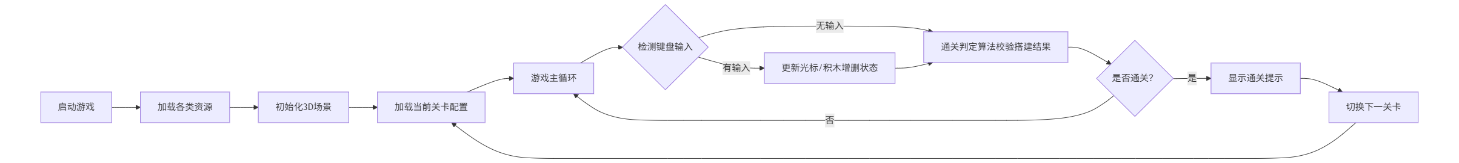

4.第三方库介绍
PyVista
作用：高性能三维可视化库，承担项目全部3D渲染工作，生成游戏底板、投影墙面、积木模型；支持场景旋转缩放平移；支持离屏渲染截图，用来批量产出关卡三视图素材 。
安装命令： pip install pyvista
PyPI下载地址：https://pypi.org/project/pyvista/
官方文档地址：https://docs.pyvista.org/

NumPy
作用：数值计算库，处理三维坐标数据，完成集合比对相关运算。
安装命令： pip install numpy
PyPI下载地址：https://pypi.org/project/numpy/

5.软件运行截图
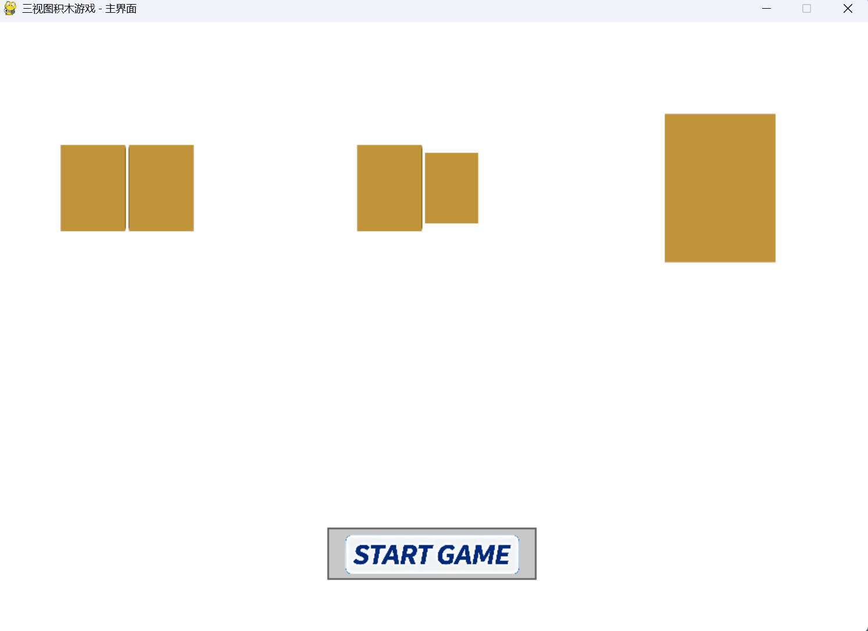
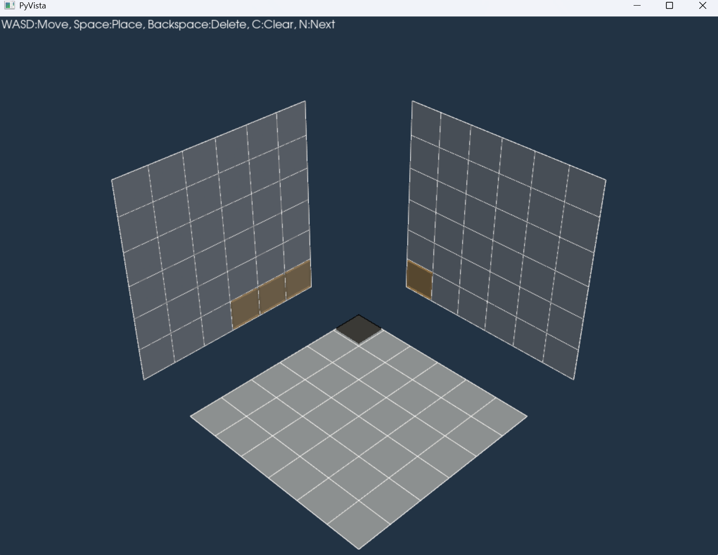

6.完成度自我评价
项目所有预设需求全部实现。完成沉浸式3D交互场景，8个难度递进关卡完整可用；键盘操作响应迅速；集合哈希算法可以做到毫秒级通关判定；辅助脚本能够批量输出关卡三视图素材；项目成功打包exe文件，可以脱离Python环境直接运行。
存在局限：只支持键盘操作，未实现鼠标点击摆放积木，没有开发GUI图形窗口。整体项目完成度100%，满足课程项目考核全部要求。

二、个人工作

1.关键代码说明
本人独立完成辅助脚本 gen_level_img.py ，功能为自动化批量生成关卡三视图参考图片。
代码执行流程：
1.预先定义8个关卡对应的目标积木三维坐标集合；
2.封装生成单个积木的函数，输入三维坐标，创建立方体网格，设置方块颜色和尺寸；
3.开启离屏渲染模式，创建Plotter绘图对象；
4.读取单关卡目标坐标，循环生成积木并添加渲染场景；
5.切换不同相机位置，分别截取前视图、侧视图，保存图片文件；
6.释放当前绘图资源，循环处理下一个关卡，直到全部关卡处理完毕。

核心代码片段
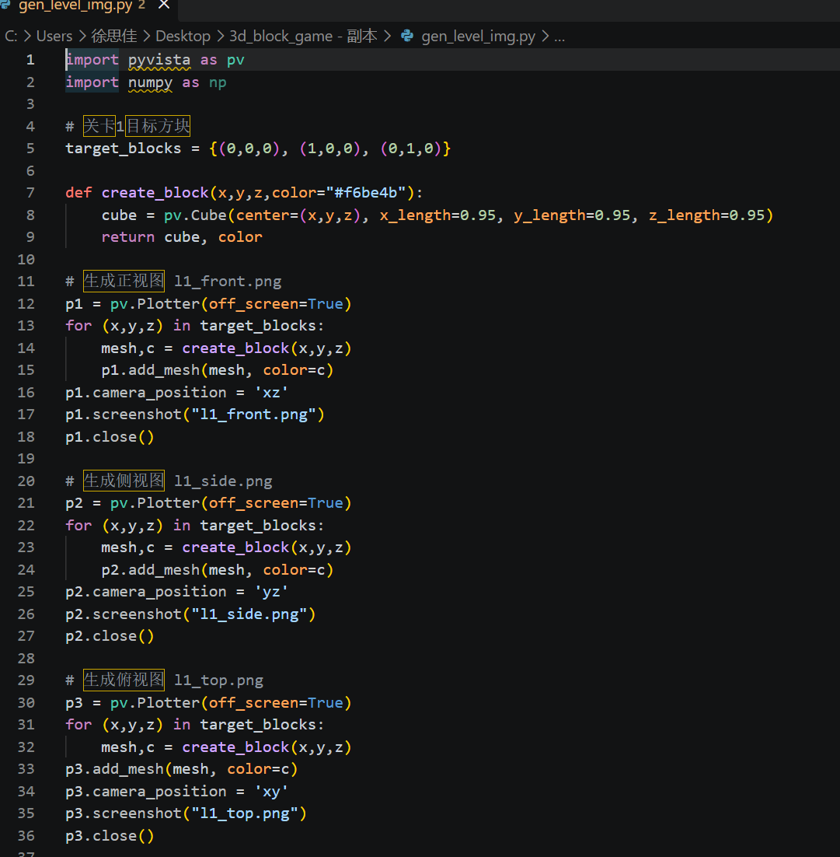

流程图

2.效果与结论
脚本运行后自动输出8套关卡的前视、侧视三视图图片。生成的图片直接作为游戏资源，在游戏内展示，给玩家提供搭建参考。
脚本代替人工手动截图，保证每一张素材相机视角统一，极大提升关卡制作效率。新增关卡时，只需要补充对应积木坐标集合，就可以一键产出配套三视图。同时在项目测试阶段，我利用生成的素材核对关卡构型，辅助组员调试通关判定逻辑，加快整体项目测试进度。

3.AI编程感受
项目开发期间，我借助AI快速学习PyVista的离屏渲染、相机视角设置相关接口，快速搭建 gen_level_img.py 脚本基础框架，减少查阅官方文档的时间。
但AI输出代码存在不少问题，比如相机视角参数错误、绘图对象没有关闭造成内存泄漏，不能直接复制使用。需要自己读懂代码逻辑，不断调试修改，修复存在的缺陷。
AI属于高效辅助工具，但是关卡素材规划、脚本调试、素材校验、项目测试等核心任务必须依靠自己独立思考完成。
经过本次小组协作项目，我掌握了PyVista批量截图生成素材的开发方法，熟悉双人小组项目分工协作模式，锻炼了文档撰写、PPT制作、软件测试的综合能力。

